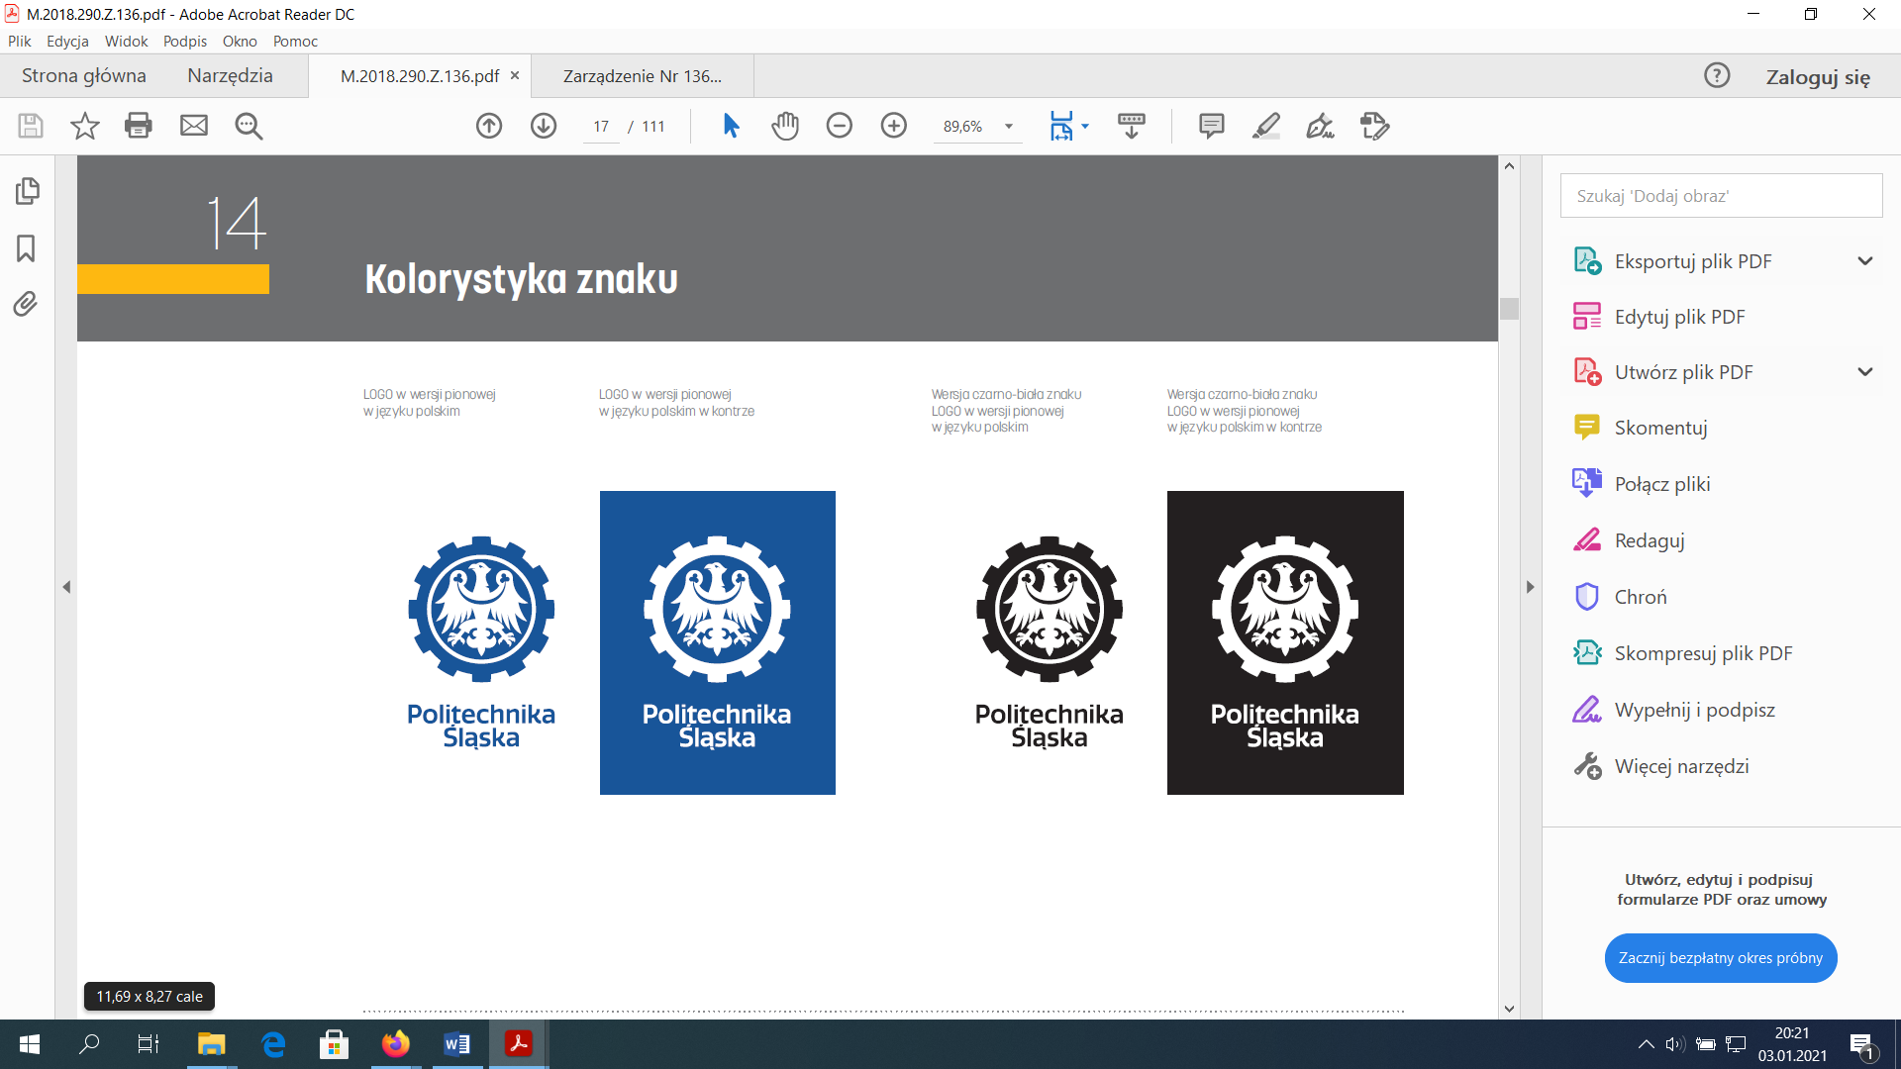

**PROJEKT INŻYNIERSKI**

„Aplikacja mobilna do automatycznego skanowania i analizy arkuszy testowych z wykorzystaniem technik przetwarzania obrazu”

**Grzegorz URBAŃSKI**

**Nr albumu 305168**

**Kierunek:** Informatyka

**Specjalność:** Informatyczne Systemy Mobilne i Przemysłowe

**PROWADZĄCY PRACĘ**

**Dr. Inż. Krzysztof Hanzel**

**KATEDRA Telekomunikacji i Teleinformatyki**

**Wydział Automatyki, Elektroniki i Informatyki**

**KATOWICE 2026**

**Tytuł pracy:**

Aplikacja mobilna do automatycznego skanowania i analizy arkuszy testowych z wykorzystaniem technik przetwarzania obrazu

**Streszczenie:**

Praca prezentuje projekt i implementację aplikacji mobilnej na platformę Android przeznaczonej do automatycznego sprawdzania testów i sprawdzianów uczniowskich za pomocą urządzenia mobilnego. System wykorzystuje zaawansowane techniki przetwarzania obrazu do wykrywania granic dokumentu oraz rozpoznawania tekstu (OCR) do analizy odpowiedzi. Aplikacja wspiera różnorodne typy zadań, w tym pytania typu prawda-fałsz, jednokrotnego wyboru, wielokrotnego wyboru oraz zadania z uzupełnianiem luk. Głównym celem projektu jest znaczące przyspieszenie i usprawnienie procesu oceniania prac przy jednoczesnym zachowaniu wysokiej dokładności rozpoznawania odpowiedzi.

**Słowa kluczowe:**

rozpoznawanie dokumentów, OCR, analiza odpowiedzi testowych, przetwarzanie obrazu, aplikacja mobilna

**Thesis title:**

(Thesis title in English)

**Abstract:**

(Thesis abstract – to be copied into an appropriate field during electronic submission, in English.)

**Keywords:**

(2-5 keywords, separated with commas, in English.)

Spis treści

Rozdział 1 Wstęp 1

Rozdział 2 [Analiza tematu] 3

Rozdział 3 [Wymagania i narzędzia] 5

Rozdział 4 [Właściwy dla kierunku – np. Specyfikacja zewnętrzna] 7

Rozdział 5 [Właściwy dla kierunku – np. Specyfikacja wewnętrzna] 9

Rozdział 6 Weryfikacja i walidacja 11

Rozdział 7 Podsumowanie i wnioski 13

Bibliografia 15

Spis skrótów i symboli 19

Źródła 20

Lista dodatkowych plików, uzupełniających tekst pracy 21

Spis rysunków 22

Spis tablic 23

# Rozdział 1 Wstęp

* wprowadzenie w problem/zagadnienie
* Osadzenie problemu w dziedzinie
* Cel pracy
* Zakres pracy
* Zwięzła charakterystyka rozdziałów
* Jednoznaczne określenie wkładu autora, w przypadku prac wieloosobowych – tabela z autorstwem poszczególnych elementów pracy

Pierwsza linia akapitu z wcięciem. Czcionka Times New Roman lub Callibri 12pt. Obustronne wyrównanie. Interlinia 1.3

Rozdział 2   
  
[Analiza tematu]

* sformułowanie problemu
* osadzenie tematu w kontekście aktualnego stanu wiedzy (state of the art.) o poruszanym problemie
* studia literaturowe [2,3,4,1] – opis znanych rozwiązań (także opisanych naukowo, jeżeli problem jest poruszany w publikacjach naukowych), algorytmów

$y=\frac{dx}{dt}$ (1)

# Rozdział 3 [Wymagania i narzędzia]

* wymagania funkcjonalne i niefunkcjonalne
* przypadki użycia (diagramy UML) – dla prac, w których mają zastosowanie
* opis narzędzi, metod eksperymentalnych, metod modelowania itp.
* metodyka pracy nad projektowaniem i implementacja – dla prac, w których ma to zastosowanie

# Rozdział 4 [Właściwy dla kierunku – np. Specyfikacja zewnętrzna]

Jeśli to specyfikacja zewnętrzna:

* wymagania sprzętowe i programowe
* sposób instalacji
* sposób aktywacji
* kategorie użytkowników
* sposób obsługi
* administracja systemu
* kwestie bezpieczeństwa
* przykład działania
* scenariusze z systemu (ilustrowane zrzutami z ekranu lub generowanymi dokumentami)

|  |
| --- |
|  |
| Rys.4.1. Podpis rysunku jest pod rysunkiem |

# Rozdział 5 [Właściwy dla kierunku – np. Specyfikacja wewnętrzna]

Jeśli to specyfikacja wewnętrzna:

* przedstawienie idei
* architektura systemu
* opis struktur danych (i organizacja baz danych)
* komponenty, moduły, biblioteki, przegląd ważniejszych klas (jeśli występują)
* przegląd ważniejszych algorytmów (jeśli występują)
* szczegóły implementacji wybranych fragmentów, zastosowane wzorce projektowe
* diagramy UML

krótka wstawka kodu w linii tekstu jest możliwa, np. **descriptor**, a nawet **descriptor_gaussian**. Dłuższe fragmenty lepiej jest umieszczać jako rysunek, np. kod na rysunku 5.1, a naprawdę długie fragmenty – w załączniku.

|  |  |
| --- | --- |
| 1  2  3  4  5  6  7  8  9  10  11  12  13  14  15  16  17 | **package** polsl.iinf.lab;  **import** java.util.Random;  **public** **class** Main {  **public** **static** **void** main(String[] args) {  Random r = **new** Random();  // drawing a number from the range 1..10  **int** a = r.nextInt(10 + 1);  System.*out*.println(a);  // drawing a number from the range -5..15  System.*out*.println(r.nextInt(21) - 5);  }  } |

Rysunek 5.1: Pseudokod

# Rozdział 6 Weryfikacja i walidacja

* sposób testowania w ramach pracy (np. odniesienie do modelu V)
* organizacja eksperymentów
* przypadki testowe, zakres testowania (pełny/niepełny)
* wykryte i usunięte błędy
* opcjonalnie wyniki badań eksperymentalnych

|  |  |
| --- | --- |
| Tabela 4.2. Nagłówek tabeli jest nad tabelą. | |
| Poziom 1 | 24 pt |
| Poziom 2 | 20 pt |
| Poziom 3 | 16 pt |
|  | |

# Rozdział 7 Podsumowanie i wnioski

* uzyskane wyniki w świecie postawionych celów i zdefiniowanych wyżej wymagań
* kierunki ewentualnych danych prac (rozbudowa funkcjonalna …)
* problemy napotkane w trakcie pracy

# Bibliografia

1. Imię Nazwisko, Imię Nazwisko. *Tytuł książki*. Wydawnictwo, Warszawa, 2017.
2. Imię Nazwisko, Imię Nazwisko. Tytuł artykułu w czasopiśmie. *Tytuł czasopisma*, 157(8):1092–1113, 2016.
3. Imię Nazwisko, Imię Nazwisko, Imię Nazwisko. Tytuł artykułu konferencyjnego. *Nazwa konferencji*, str. 5346–5349, 2006.
4. Autor, jeśli znany. https: [www.adres.strony](http://www.adres.strony) (dostęp:dzień.miesiąc.rok)

Dodatki

# Spis skrótów i symboli

*DNA* kwas deoksyrybonukleinowy (ang. *deoxyribonucleic acid*)

*MVC* model – widok – kontroler (ang. *model–view–controller*)

*N* liczebność zbioru danych

µ stopień przynależności do zbioru

# Źródła

Jeżeli w pracy konieczne jest umieszczenie długich fragmentów kodu źródłowego,

należy je przenieść do tego miejsca.

# Lista dodatkowych plików, uzupełniających tekst pracy

W systemie, do pracy dołączono dodatkowe pliki zawierające:

* źródła programu,
* dane testowe
* film pokazujący działanie opracowanego oprogramowania lub zaprojektowanego i wykonanego urządzenia,
* itp.

# Spis rysunków

4.1 Podpis rysunku jest pod rysunkiem 12

5.1 Pseudokod w listings 14

5.2 Pseudokod w minted 14

# Spis tablic

6.1 Opis tabeli nad nią 16